DIA 24 AGOSTO. GUÍA DE APRENDIZAJE CASA. GRADO 9°
NOMBRE _______________________________________________________
TERCERA UNIDAD.
Objetivo: profundizar en el tema de las bienaventuranzas como camino para alcanzar la salvación.
ACCIONES DE VIDA PARA ALCANZAR LAS BIENAVENTURANZAS. PÁG 96, 97, 98.
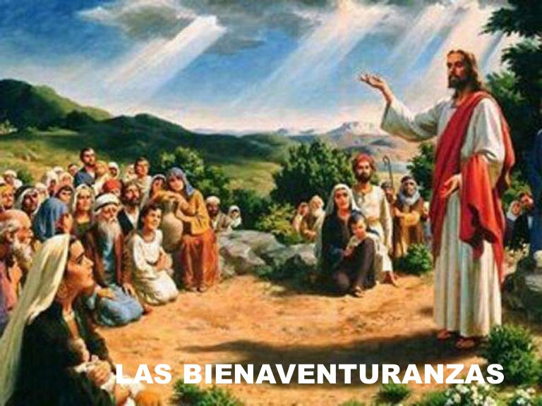
Las bienaventuranzas proclamadas por Jesús pertenecen al núcleo de la fe y de la existencia cristiana. Manifiestan, en primer lugar la obra que Dios realiza en nosotros haciéndonos semejantes a su Hijo y capaces de tener sus sentimientos, de confianza plena en el Padre, de amor y de perdón hacia todos. Valeria tapias

Las bienaventuranzas son, en efecto, como el retrato que Jesús trazó de sí mismo; son la expresión de la vida que Él encarnó y vivió históricamente; aquella vida que sus discípulos vieron con sus propios ojos y palparon con sus manos; la que les llenó de gozo y de alegría plena. Las bienaventuranzas dibujan el rostro de Jesucristo y describen su caridad. Nos muestran el Camino que es Cristo para todos los hombres. María Fernanda Robledo
El camino de Cristo está resumido en las bienaventuranzas, único camino hacia la dicha eterna a la que aspira el corazón del hombre. El destino que Cristo arrostró y consumó felizmente es programa moral y de vida para sus seguidores. Ser cristiano es vivir en Cristo, vivir la misma vida de Cristo, vivir como Él vivió. Por eso las bienaventuranzas proclamadas por Jesús en el Monte iluminan las acciones y las actitudes características de la vida cristiana. Son su propia luz, son Jesús mismo, luz que ilumina a todas las naciones. Ellas son la riqueza de la Iglesia, porque su única riqueza y su única fuerza es Cristo. Laura Quintero.
La Iglesia no tiene otra Palabra que decir que Cristo, ni otra riqueza que Cristo, ni otro poder que el de Cristo que vino a servir y no a ser servido. Pero esta Palabra no la callará jamás, no la silenciará a pesar de los poderes de este mundo que quisieran silenciada o verla reducida a los espacios sacarles, no la dejará morir nunca. Esta riqueza no la dilapidará, ni dejará de compartirla con los hombres, ni cesará de ofrecerla a todos, que no imponerla a nadie. Nunca, además renunciará a esta fuerza o este poder de Jesucristo que es servir a los hombres, ayudar a los hombres, amar a los hombres, defender a los hombres. Daniela Pomareda.

Porque no tiene otra palabra, ni otra riqueza, ni otra fuerza que Cristo, no le importará otra cosa más que servir al hombre, apostar por el hombre. Y por eso defenderá la vida humana en todas las fases de su existencia, desde su concepción, hasta su muerte natural, y mostrará como camino y orientación para la sociedad cómo se viola esta suprema y fundamental exigencia del hombre con el aborto, con la eutanasia, con la manipulación de los embriones humanos, o con el terrorismo. María José Mesa.

Y por eso mismo, proclamará sin cesar y reivindicará en cualquier circunstancia la dignidad e inviolabilidad de todo ser humano y los derechos fundamentales que le corresponden al hombre, incluidos los de la libertad de conciencia y de libertad religiosa en toda su extensión, así como todos los correspondientes a la libertad de la educación. Mariana Londoño
Y por lo mismo proclamará a tiempo y a destiempo el evangelio y la verdad de la familia, y pedirá a todos trabajar por la familia, porque trabajar por ella es trabajar por el hombre y no hacerlo es ir contra el hombre, camino de la Iglesia, como lo es Cristo. A la Iglesia, como a Cristo, le importa el hombre de manera fundamental, porque le importa por encima de todo Dios, que en su Hijo ha amado al hombre hasta el extremo y quiere la felicidad para él. Ximena Isaza.
Ésa es la raíz de su actuación, aunque esto le traiga sinsabores, insultos, descalificaciones, y aunque así se vea sometida a juicios falsos e injustos que descalifican -lo siento- por sí mismos a quienes los hacen. Ese es el camino de las bienaventuranzas, de la bella y verdadera aventura que recorrió Cristo, verdadero autorretrato suyo. Luisa Espinal
En las bienaventuranzas, en Jesús, tenemos la afirmación de Dios como Dios, como lo sólo único y necesario, como el único que basta y llena el corazón del hombre, que ama al hombre, que apuesta por él, que quiere su felicidad y le muestra el camino para ella, que quiere que viva y le ofrece un futuro grande, que colma de esperanza verdadera. Inseparablemente, Jesús, en Él y en el camino que nos indica, el suyo, el que Él siguió, el de las bienaventuranzas, nos muestra la verdad del hombre llamado a la dicha plena y total, querido por Él hasta lo insospechado y haciéndole así ver su grandeza y su dignidad, así como a la meta y vocación a la que está convocado. Mariana espinal
Las bienaventuranzas son el camino de realización del hombre que camina en la verdad de ser y vivirse como siendo de Dios, perteneciendo a Dios, apoyándose en Dios, confiando en Él; nos muestran el camino de la libertad que no está en el tener y en el acumular sino en el ser hombre criatura de Dios; nos muestran la senda de la esperanza: hay un futuro para el hombre, la vida tiene un sentido. Dios y hombre, la verdad de Dios y la verdad del hombre, inseparables, la unión de Dios y el hombre camino y meta de felicidad, de libertad, de amor, de misericordia, de justicia, de consuelo, de verdadera riqueza humana, de paz, de limpieza de miras y de verdad, de felicidad que se hace eterna. María José Echeverry.
Ahí, en las bienaventuranzas, está la dicha y la alegría del hombre. Ahí está la vocación a la que hemos sido llamados: hemos sido llamados por Dios a ser felices. Así, las bienaventuranzas responden al deseo natural de felicidad. Deseo que Dios ha puesto en el corazón del hombre a fin de atraerlo hacia Él, el único que lo puede satisfacer. Las bienaventuranzas descubren la meta de la existencia humana, el fin último de nuestros actos humanos: Dios, por puro amor y benevolencia infinita, por misericordia eterna, nos llama a su propia bienaventuranza, a su felicidad y a su dicha que no tienen medida, a la alegría completa que en El se encuentra, al amor donde el corazón de todo hombre encuentra su reposo y consuelo. Paulina Correa.
Las bienaventuranzas, así, son promesas paradójicas que sostienen la esperanza en las tribulaciones y anuncian las bendiciones y las recompensas ya iniciadas por el amor y la misericordia insondable de Dios Padre manifestadas en su Hijo. Aunque el sufrimiento y la desesperanza parezcan llenar el mundo, Dios hace todo lo que hace para la vida y el gozo del hombre: Para la vida y el gozo del hombre, Dios ha creado el mundo, y nos ha dado el ser. Y para nuestra vida y nuestro gozo, destruidos por el pecado, ha venido el Hijo de Dios a nuestra carne, y la ha unido a sí, con un amor esponsal, y la vivifica con su Espíritu Santo y pueda recorrer la bella, dichosa y buena aventura que El mismo recorrió en el camino hacia el Padre. Gisella Ceballos
Las palabras de Cristo hablan de sufrimiento, de pobreza, de hambre, de persecución, de llanto, de falta de paz y de injusticia, de mentira y de insultos. Hablan del sufrimiento del hombre en su vida temporal. Pero no se detienen ahí. Hablan de dicha, de alegría; proclama dichosos y felices, bienaventurados, precisamente, a los pobres, a los sufridos, a los que lloran, a los que tienen hambre de justicia, a los perseguidos, a los que trabajan por la paz, a los sencillos y limpios de corazón, a los calumniados. Y nos hablan de la motivación, de las razones, del porqué de esta dicha. María Isabel Bustamante.
ACTIVIDAD. Este tema es extenso lo vamos a ver en varias clases.
Como el viernes tienen bimestral no tendremos clase. Pero para la próxima lo socializaremos y aremos la actividad.
A quienes no les ha llegado la nota del bimestral la estoy enviando al whatsapp. Si desean conocerla envíen el nombre y ya se los enviaré. SUERTE EN LOS BIMESTRALES. JUICIOSAS, LAS QUIERO MUCHO.

